TP : Préparation de l’environnement pour les laboratoires Linux
Université Hassan II de Casablanca – ENSET Mohammedia
Année universitaire : 2025 – 2026
Professeur : Pr. Azeddine KHIAT
Etudiante : Bouchra RAFIK

1. Introduction
Ce TP a pour objectif de préparer un environnement Linux complet pour la réalisation des laboratoires d’administration système. Les compétences développées incluent l’installation de Linux via WSL, la configuration de machines virtuelles, l’utilisation de plateformes Linux en ligne et Docker, ainsi que la maîtrise des commandes Linux de base.

2. Installation et utilisation de WSL
Distribution installée : Ubuntu 22.04 LTS
Commandes testées et résultats :
wsl --install
wsl -l -v
uname -a
ls -l
whoami
Résultats :
- WSL installé avec succès
- Distribution active : Ubuntu 22.04
- Version du noyau Linux : Linux DESKTOP-I5NAQOE 6.6.87.2-microsoft-standard-WSL2 #1 SMP PREEMPT_DYNAMIC Thu Jun 5 18:30:46 UTC 2025 x86_64 x86_64 x86_64 GNU/Linux
- Commandes exécutées correctement, utilisateur actif : bouchra
Capture d’écran :
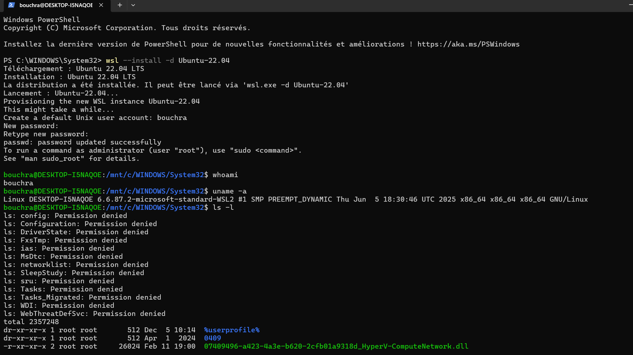

3. VirtualBox et machine virtuelle pédagogique
VM importée : French_Cybersecurity_Lab_VM_Workstation.ova
Nom utilisateur : analyst
Mot de passe : cyberops
Commandes testées dans la VM :
pwd
ls
whoami
Résultats :
- Connexion réussie à la VM
- Répertoire courant : /home/analyst
- Liste des fichiers : Desktop Documents Downloads ...
- Utilisateur actif : analyst
Capture d’écran :

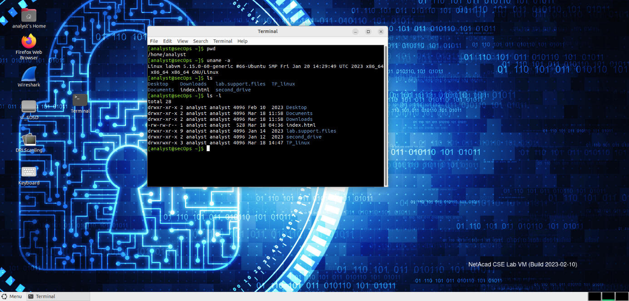

4. Linux en ligne

4.1 Terminal Tutor
• Lien : https://www.terminaltutor.com

• Objectif : apprendre les commandes Linux de base dans un terminal simulé.
- Exemples de commandes à tester :
pwd # affiche le répertoire courant
ls -l # liste les fichiers avec détails
mkdir test # crée un dossier nommé 'test'
cd test # change de dossier
touch fichier1.txt # crée un fichier vide

Capture d’écran :

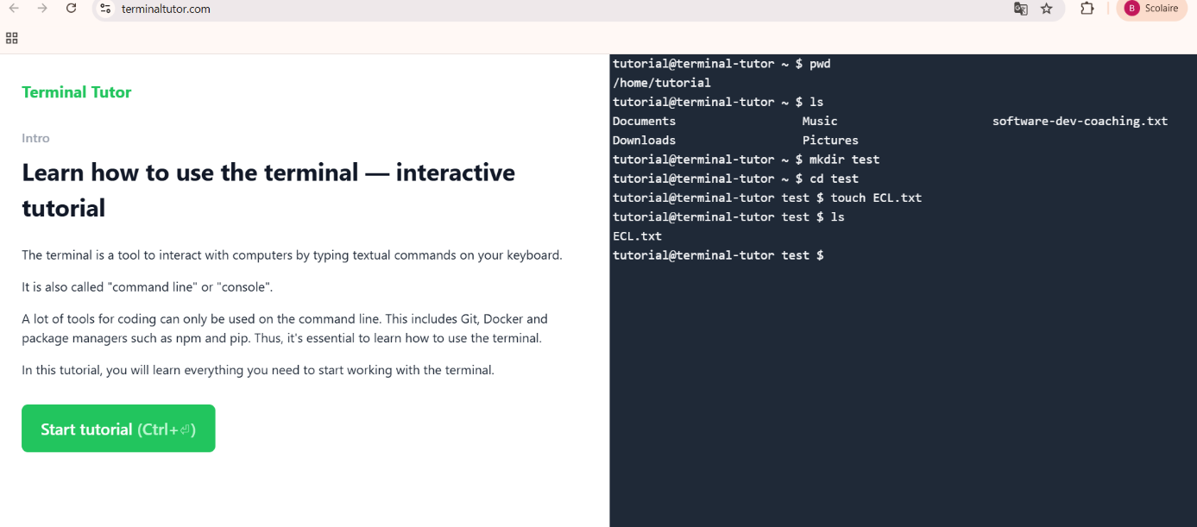

- 4.2 KillerCoda

1. Ouvrir le site
- Ouvre ton navigateur (Chrome, Edge…).
- Tape :
https://killercoda.com
- Appuie sur Entrée.

2. Créer un compte ou se connecter
- Clique sur Sign In (en haut à droite)
- Tu peux te connecter avec :
  - Google
  - GitHub
  - Ou créer un compte KillerCoda directement

3. Accéder aux scénarios
- Une fois connecté, clique sur Scenarios ou Access Scenarios.
- Tu verras une liste de laboratoires / scénarios.

4. Choisir un scénario Linux
- Cherche un scénario comme :
  - Linux Foundations
  - Introduction to Linux
- Clique sur Access Scenario ou directement sur le titre du scénario.

5. Lancer le laboratoire
- Clique sur Start Scenario (bouton principal)
- Patiente quelques secondes ⏳ → la machine Linux en ligne va se lancer
- Un terminal noir va apparaître, prêt à recevoir les commandes

6. Utiliser le terminal
Dans le terminal, tu peux taper les commandes Linux
Commandes testées :
touch testfile
ls -l
touch try1 try2 try03
ls
touch try03 try1 try2
touch try*
rm try*
ls try*

Capture d’écran :
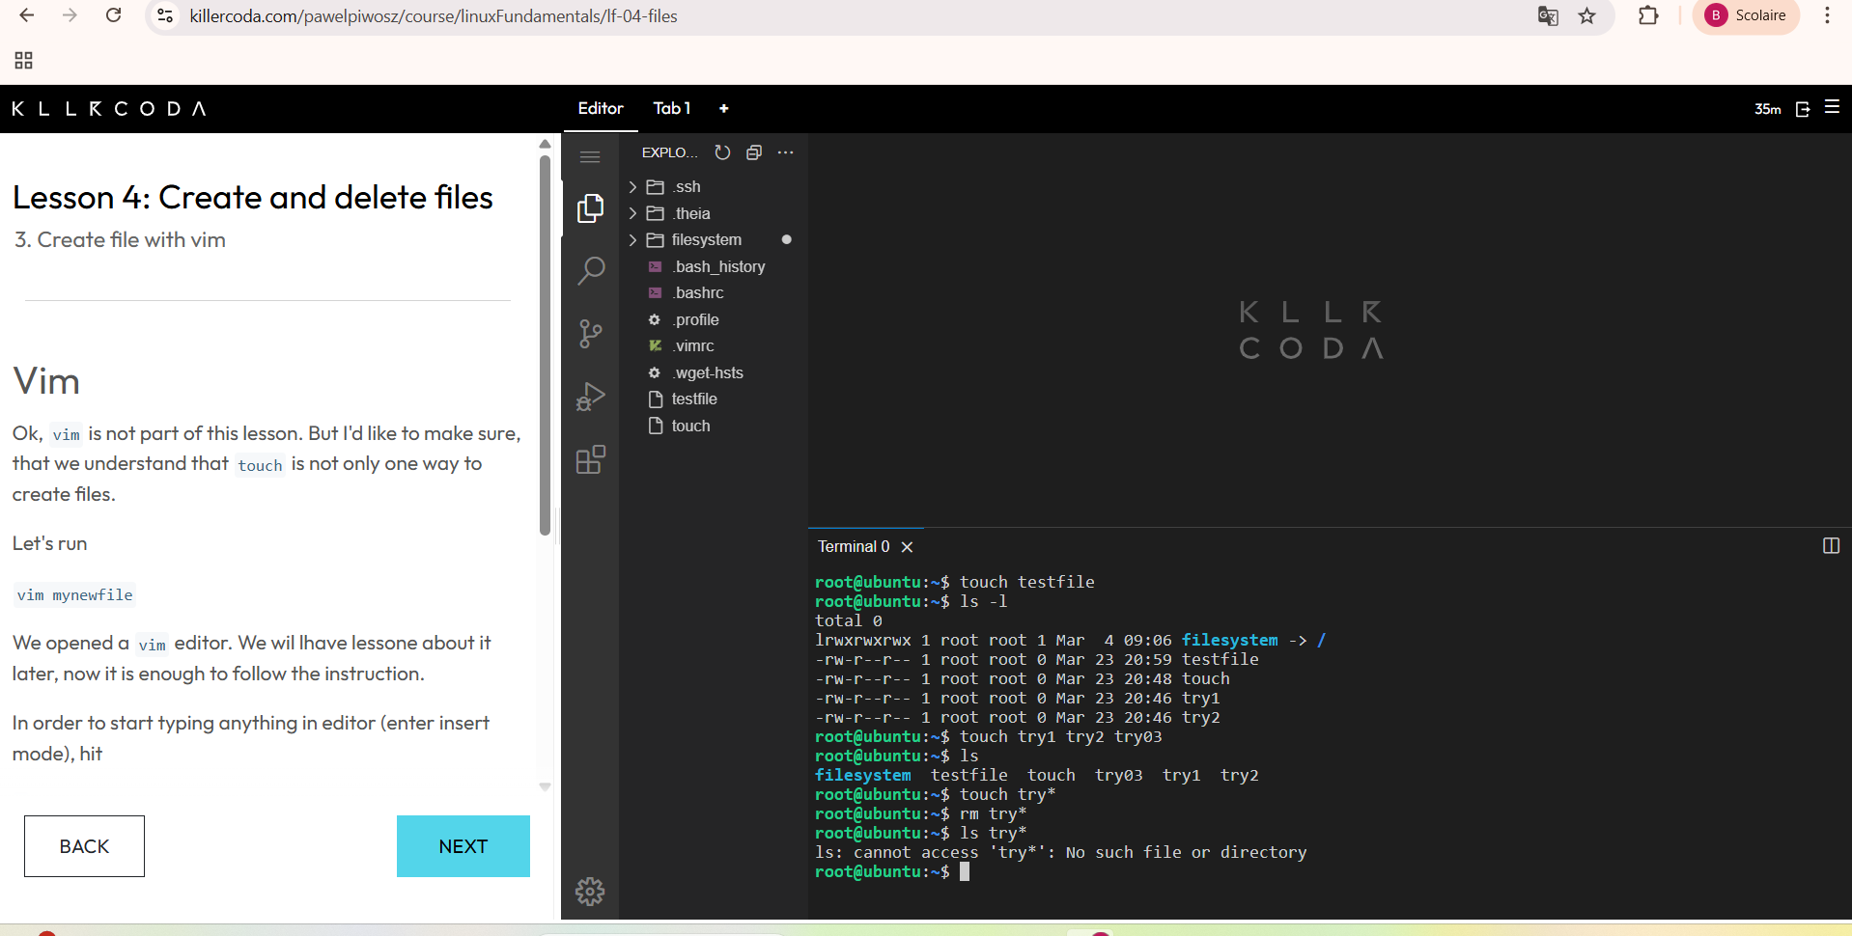

5.Utilisation de Docker

Installation de Docker sur Windows (en quelques lignes)
- Télécharger Docker Desktop : https://www.docker.com/get-started
- Installer Docker Desktop (choisir AMD64 si ton PC est Intel/AMD)
- Lancer Docker Desktop → attendre que l’icône du bateau bleu apparaisse dans la barre des tâches
- Vérifier l’installation dans PowerShell :
docker --version
- Devrait afficher la version de Docker
- Lancer un conteneur Ubuntu :
docker run -it ubuntu bash
- Terminal Ubuntu lancé pour exécuter les commandes Linux
Commandes exécutées dans le conteneur :
ls
touch test.txt
apt update
whoami
Résultats :
- Conteneur Ubuntu lancé avec succès
- Fichier test.txt créé correctement
- Commande apt update exécutée sans erreur
- Utilisateur actif : root
Capture d’écran :
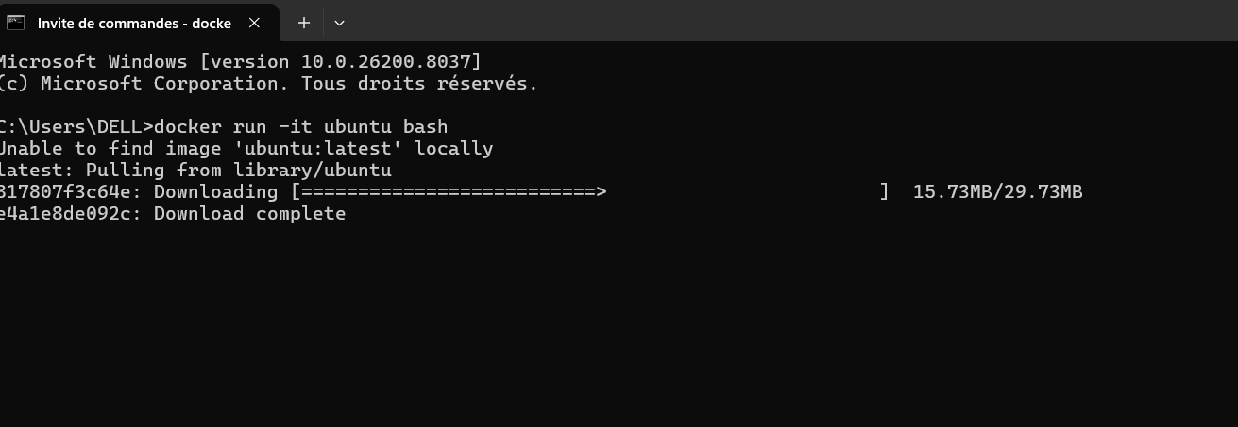

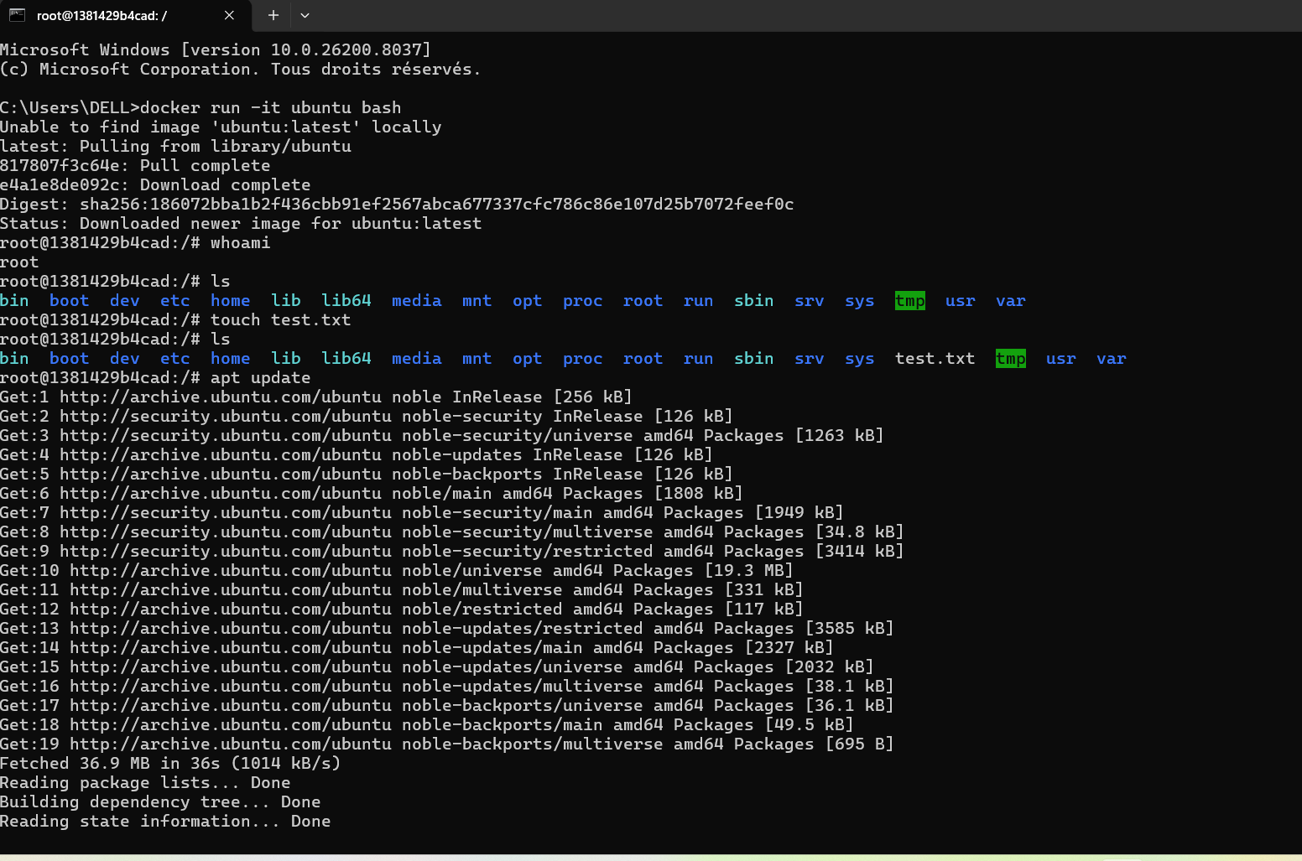

- Plateformes pédagogiques

6.1 Linux Journey
• Ouvre ton navigateur web (Chrome, Edge, Firefox…).
• Va sur : https://linuxjourney.com
• Clique sur “Start Learning” ou “Courses”.
• Sélectionne le module que tu veux pratiquer, par exemple “File Management & Permissions”.

• Utilise le terminal intégré pour taper les commandes Linux et vérifier les résultats.

- Module suivi : Gestion des fichiers et permissions
- Commandes pratiquées :
Pwd
ls
chmod 644 fichier1.txt
cp fichier1.txt copie.txt
ls
mv copie.txt nouveau_nom.txt
rm nouveau_nom.txt
Résultats : permissions et fichiers modifiés correctement
Capture d’écran :

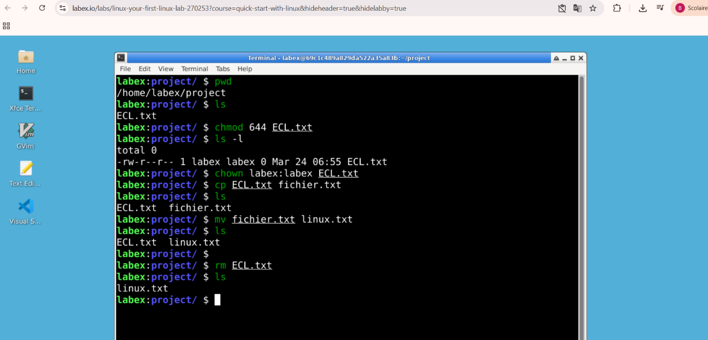

6.2 OverTheWire – Bandit
Ouvrir WSL
wsl

Level 0 → Level 1
- Commande SSH :
ssh bandit0@bandit.labs.overthewire.org -p 2220
- Action : lire le fichier readme pour récupérer le mot de passe.
cat readme
- Résultat : mot de passe pour Level 1 : ZjLjTmM6FvvyRnrb2rfNWOZOTa6ip5If
- Capture d’écran :
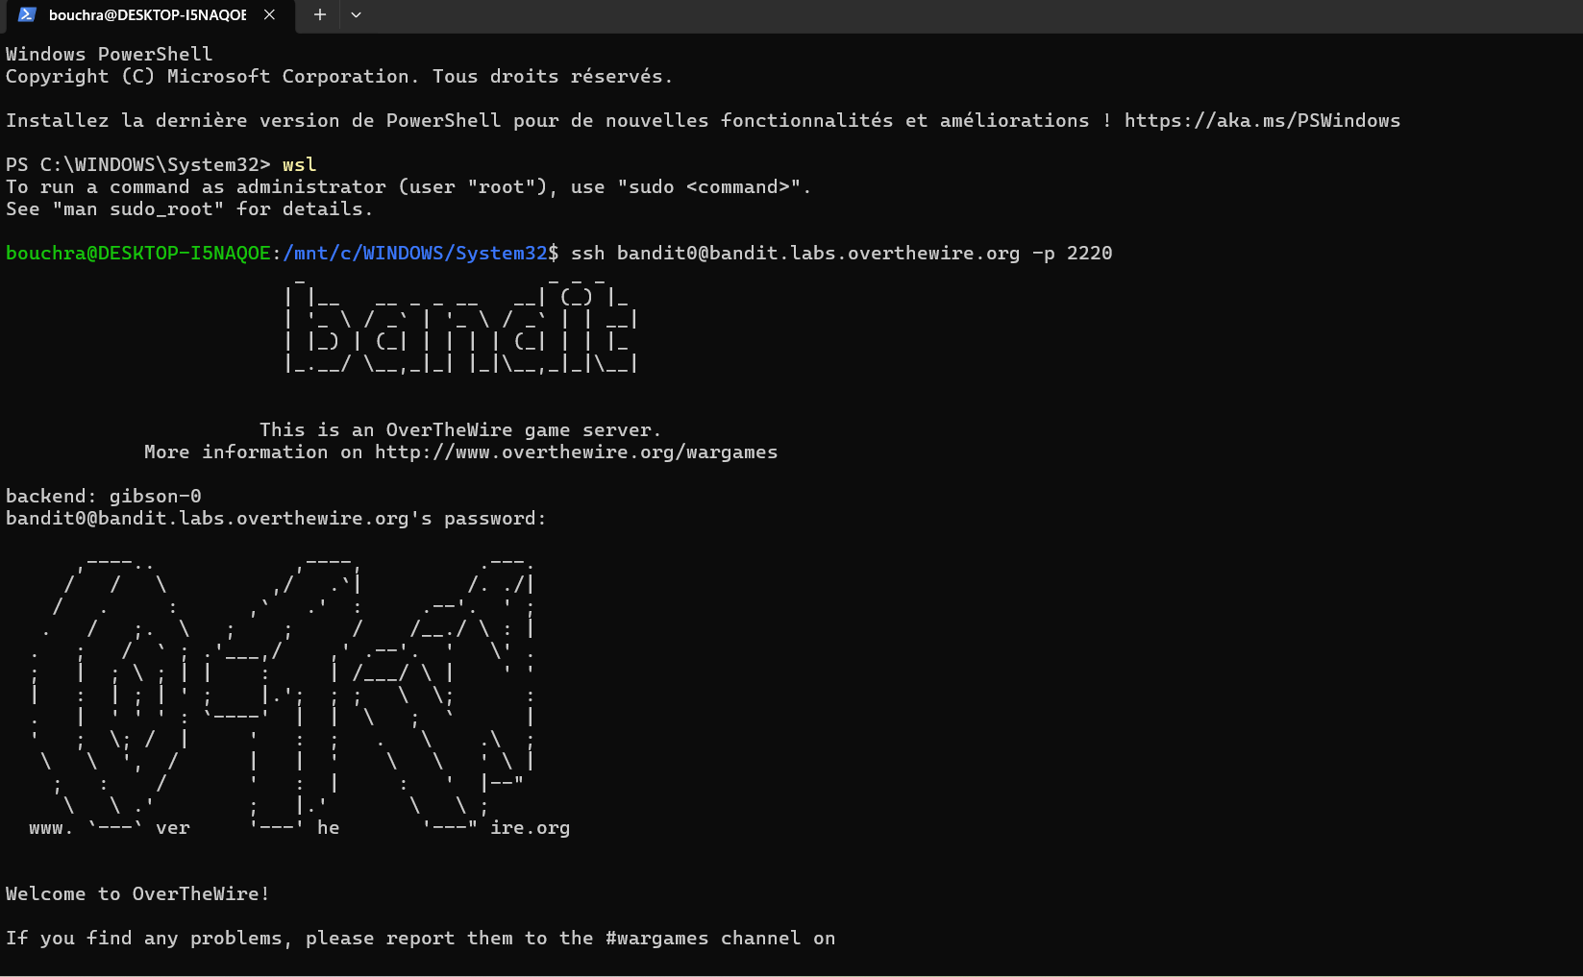
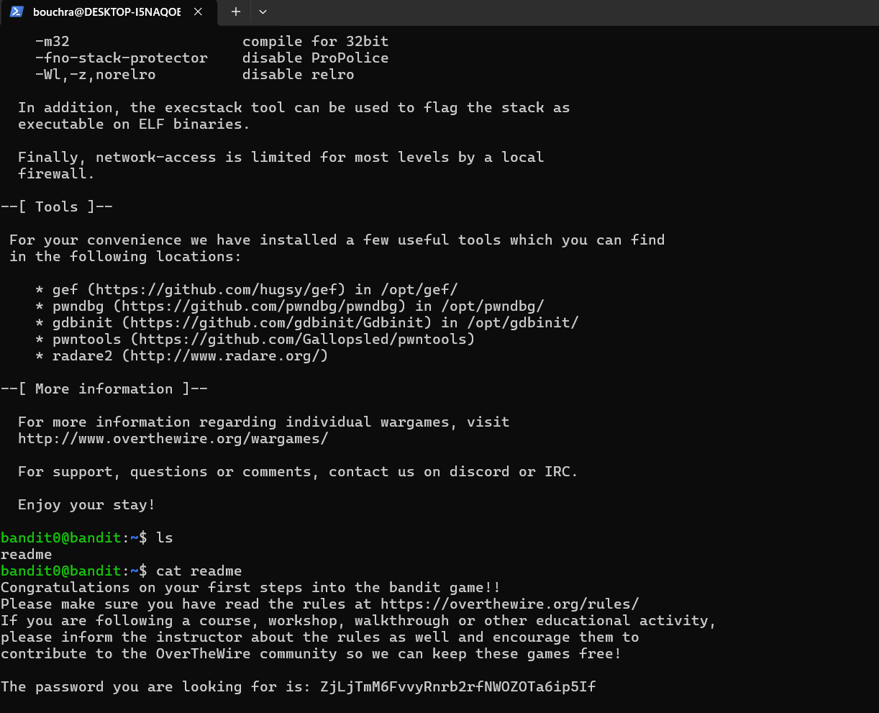

Level 1 → Level 2
- Commande SSH :
ssh bandit1@bandit.labs.overthewire.org -p 2220
- Action : lire le fichier - pour récupérer le mot de passe.
cat ./-
- Résultat : mot de passe pour Level 2 : 263JGJPfgU6LtdEvgfWU1XP5yac29mFx
- Capture d’écran :
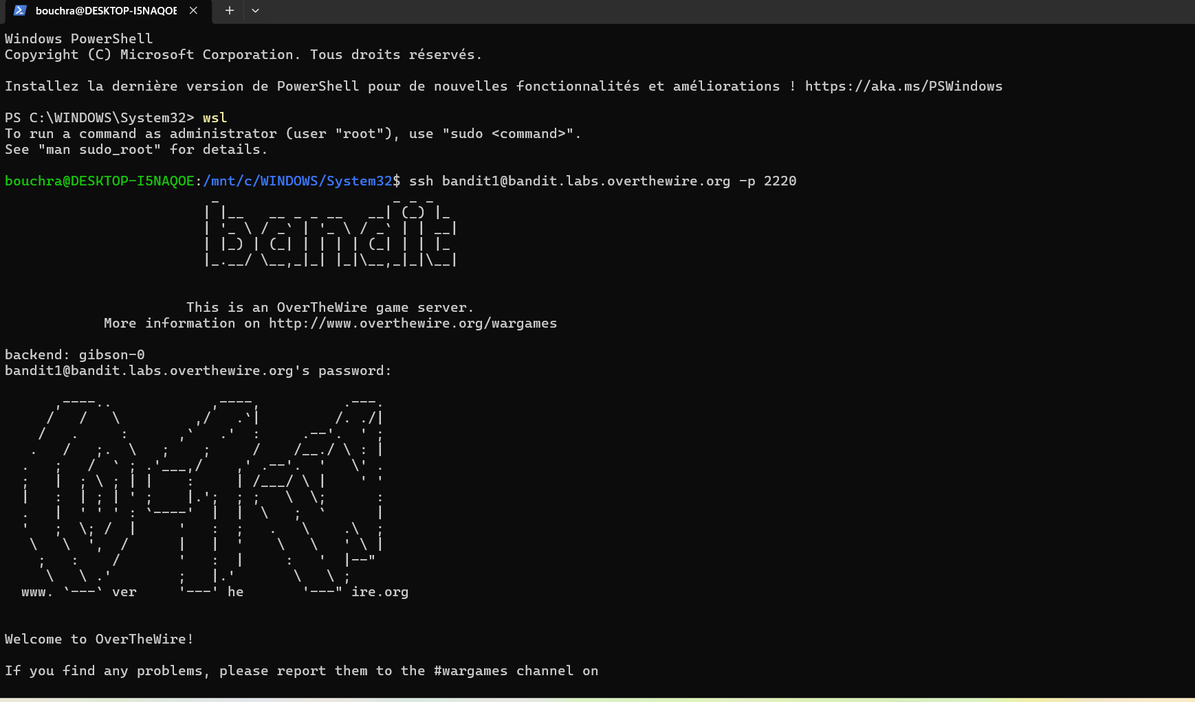
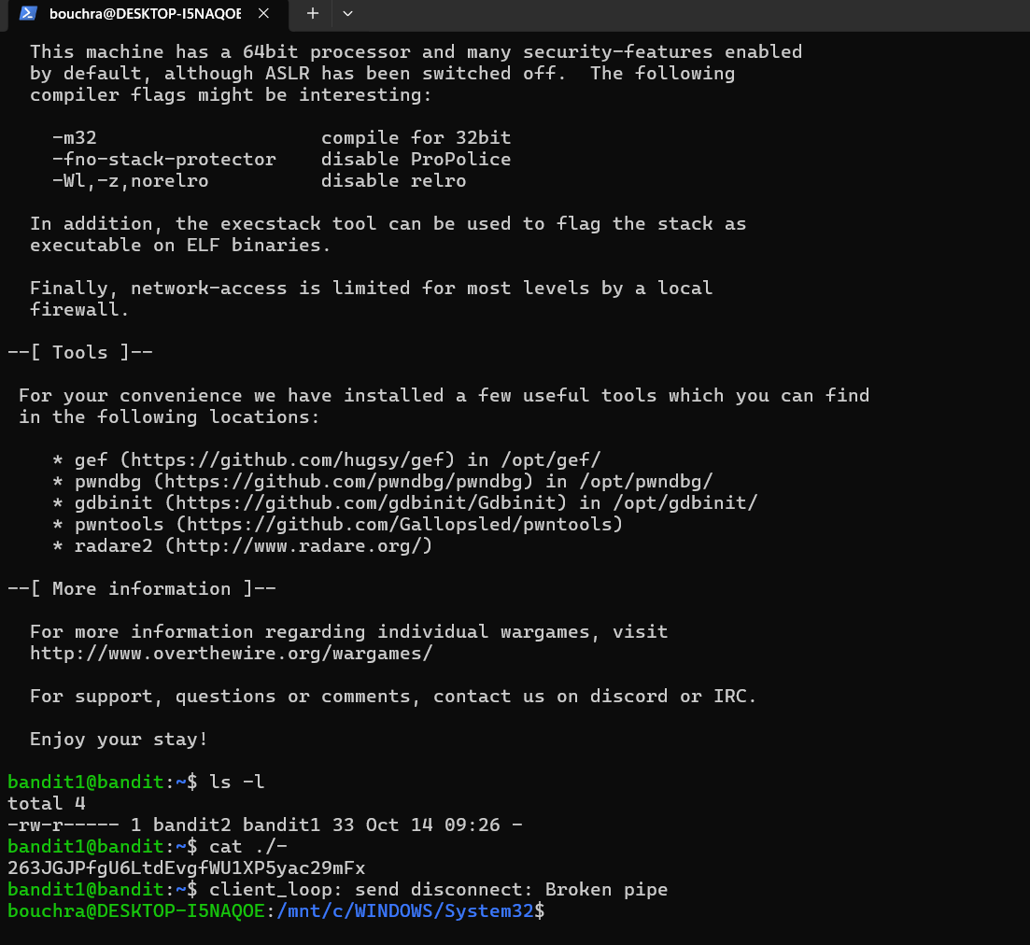

7. Conclusion
Ce TP a permis de mettre en place un environnement Linux complet et d’acquérir les compétences suivantes :
- Utilisation de WSL sous Windows
- Importation et utilisation d’une VM Linux via VirtualBox
- Pratique de Linux en ligne avec Terminal Tutor et KillerCoda
- Manipulation d’un conteneur Docker Ubuntu
- Résolution de défis Linux via OverTheWire
Ces compétences sont essentielles pour l’administration des systèmes Linux et pour la préparation aux laboratoires pratiques.

